Проєкт
Номер та назва навчального закладу | ЗОШ № 5 ім. О.Борисенка
Ідентифікаційний номер проєкту
Інформація про авторів проєкту:
Ім’я та прізвище представника від команди | Крока Іван Миколайович, Кавалер-Гандзюк Іван, Миронюк Дмитро Романович
Клас навчального закладу | 10 А, 8 Б
Е-mail: | Ivan7kroka@gmail.com
Контактний № тел. | +0961726316
Підпис

- «Візуальне сприйняття мистецтва»
- Крока Іван Миколайович
- 21678 грн.
- Тематика проєкту: Використання аудіо-та відеотехніки для покращення зорової пам’яті школярів.
- ЗОШ № 5 ім. О.О.Борисенка
- Мета та цілі проєкту: Покращити сприйняття інформації завдяки сучасним технічним засобам; розвивати зорову пам’ять дітей; здійснювати навчальний процес відповідно до запитів сучасності; формувати морально-етичні ціннісні орієнтири старшокласників; прищеплювати любов до прекрасного, втіленого у музиці, архітектурі, малярстві.
- Потреби яких учнів задовольняє проєкт? Проєкт розрахований на всіх дітей, які займаються у кабінетах мистецтв. Особливо зацікавить осіб, які мріють пов’язати майбутнє зі створенням креативного одягу, цінують і шанують українські традиції.
- Плануємо впровадити проєкт за місяць часу.
- Опис ідеї проєкту: Наша невеличка родинна школа за числом 5 має велику потребу у придбанні технічних засобів, коштів на які немає. Скажу відверто, коли навчався в молодших класах, було цікаво й весело, зовсім не важко було сприймати інформацію, яку давав учитель. Усе змінилося, коли перейшов у старшу ланку. Уже чотири роки турбує питання: якщо я не потраплю в Санкт-Петербург, то й не побачу Ермітажу? А це ж неймовірно красиво, з історії знаю, що це одне із найкрасивіших міст Росії, але чи всі пам’ятають, що воно побудоване завдяки життям 600 тисяч українських козаків?! Дуже хочу, щоб уроки музичного, образотворчого мистецтва, основ здоров’я, біології проходили цікавіше, щоб усі старшокласники більше дізнавались про неймовірно цікавий творчий та зовнішній світ.

- .
- Орієнтована вартість проєкту

№  п/п | Найменування витрат | Одиниця виміру | Кількість од. | Вартість за одиницю грн | Всього грн
1 | Телевізор Hisens 40’’ | шт | 2 | 9400 | 18800
2 | Кріплення 14-42 дюйма LED Home CP302 для телевізора с нахилом до 35 кг | шт | 2 | 394 | 788
3 | Подовжувач | шт | 2 | 225 | 450
4 | Монтаж телевізора на стіну | шт | 2 | 500 | 1000
5 | Цементно-піщана штукатурка | мішок | 1 | 100 | 100
6 | Анкера для кріплення в стіну | шт | 8 | 30 | 240
7 | Транспортні витрати | шт | 1 | 400 | 400
 | Всього |  |  |  | 21678

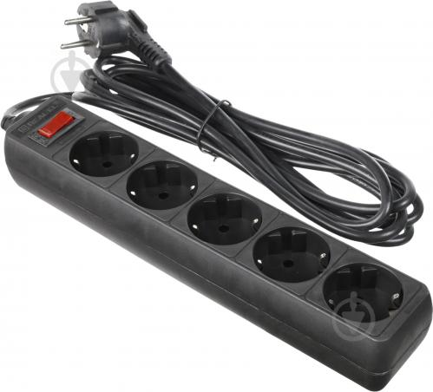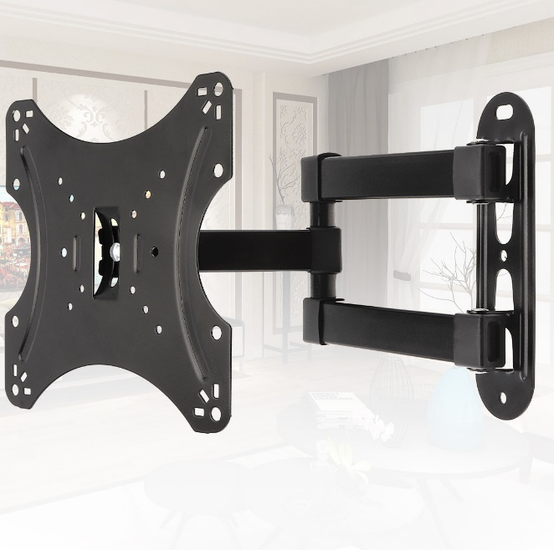
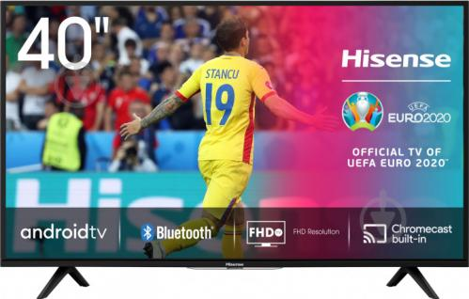

Додаткових витрат на проєкт не потребуємо

